Idea 安装zookeeper插件查看zk中的job信息
官方指南地址：http://elasticjob.io/docs/elastic-job-lite/01-start/dev-guide/
git 地址：https://github.com/elasticjob
Elastic-Job是一个分布式调度解决方案，由两个相互独立的子项目Elastic-Job-Lite和Elastic-Job-Cloud组成。
Elastic-Job-Lite定位为轻量级无中心化解决方案，使用jar包的形式提供分布式任务的协调服务，外部依赖仅Zookeeper。
该项目基于成熟的开源产品Quartz和Zookeeper及其客户端Curator进行二次开发

基本概念

1. 分片概念
任务的分布式执行，需要将一个任务拆分为多个独立的任务项，然后由分布式的服务器分别执行某一个或几个分片项。
例如：有一个遍历数据库某张表的作业，现有2台服务器。为了快速的执行作业，那么每台服务器应执行作业的50%。 为满足此需求，可将作业分成2片，每台服务器执行1片。作业遍历数据的逻辑应为：服务器A遍历ID以奇数结尾的数据；服务器B遍历ID以偶数结尾的数据。 如果分成10片，则作业遍历数据的逻辑应为：每片分到的分片项应为ID%10，而服务器A被分配到分片项0,1,2,3,4；服务器B被分配到分片项5,6,7,8,9，直接的结果就是服务器A遍历ID以0-4结尾的数据；服务器B遍历ID以5-9结尾的数据。

2. 分片项与业务处理解耦
Elastic-Job并不直接提供数据处理的功能，框架只会将分片项分配至各个运行中的作业服务器，开发者需要自行处理分片项与真实数据的对应关系。

作业分片策略

框架提供的分片策略

AverageAllocationJobShardingStrategy
全路径：
com.dangdang.ddframe.job.lite.api.strategy.impl.AverageAllocationJobShardingStrategy
策略说明：
基于平均分配算法的分片策略，也是默认的分片策略。
如果分片不能整除，则不能整除的多余分片将依次追加到序号小的服务器。如：
如果有3台服务器，分成9片，则每台服务器分到的分片是：1=[0,1,2], 2=[3,4,5], 3=[6,7,8]
如果有3台服务器，分成8片，则每台服务器分到的分片是：1=[0,1,6], 2=[2,3,7], 3=[4,5]
如果有3台服务器，分成10片，则每台服务器分到的分片是：1=[0,1,2,9], 2=[3,4,5], 3=[6,7,8]

OdevitySortByNameJobShardingStrategy
全路径：
com.dangdang.ddframe.job.lite.api.strategy.impl.OdevitySortByNameJobShardingStrategy
策略说明：
根据作业名的哈希值奇偶数决定IP升降序算法的分片策略。
作业名的哈希值为奇数则IP升序。
作业名的哈希值为偶数则IP降序。
用于不同的作业平均分配负载至不同的服务器。
AverageAllocationJobShardingStrategy的缺点是，一旦分片数小于作业服务器数，作业将永远分配至IP地址靠前的服务器，导致IP地址靠后的服务器空闲。而OdevitySortByNameJobShardingStrategy则可以根据作业名称重新分配服务器负载。如：
如果有3台服务器，分成2片，作业名称的哈希值为奇数，则每台服务器分到的分片是：1=[0], 2=[1], 3=[]
如果有3台服务器，分成2片，作业名称的哈希值为偶数，则每台服务器分到的分片是：3=[0], 2=[1], 1=[]

RotateServerByNameJobShardingStrategy
全路径：
com.dangdang.ddframe.job.lite.api.strategy.impl.RotateServerByNameJobShardingStrategy
策略说明：
根据作业名的哈希值对服务器列表进行轮转的分片策略。

自定义分片策略
实现JobShardingStrategy接口并实现sharding方法，接口方法参数为作业服务器IP列表和分片策略选项，分片策略选项包括作业名称，分片总数以及分片序列号和个性化参数对照表，可以根据需求定制化自己的分片策略。
欢迎将分片策略以插件的形式贡献至com.dangdang.ddframe.job.lite.api.strategy包。

配置分片策略
与配置通常的作业属性相同，在spring命名空间或者JobConfiguration中配置jobShardingStrategyClass属性，属性值是作业分片策略类的全路径。

3. 个性化参数的适用场景
个性化参数即shardingItemParameter，可以和分片项匹配对应关系，用于将分片项的数字转换为更加可读的业务代码。
例如：按照地区水平拆分数据库，数据库A是北京的数据；数据库B是上海的数据；数据库C是广州的数据。 如果仅按照分片项配置，开发者需要了解0表示北京；1表示上海；2表示广州。 合理使用个性化参数可以让代码更可读，如果配置为0=北京,1=上海,2=广州，那么代码中直接使用北京，上海，广州的枚举值即可完成分片项和业务逻辑的对应关系。

核心理念

1. 分布式调度
Elastic-Job-Lite并无作业调度中心节点，而是基于部署作业框架的程序在到达相应时间点时各自触发调度。
注册中心仅用于作业注册和监控信息存储。而主作业节点仅用于处理分片和清理等功能。

2. 作业高可用
Elastic-Job-Lite提供最安全的方式执行作业。将分片总数设置为1，并使用多于1台的服务器执行作业，作业将会以1主n从的方式执行。
一旦执行作业的服务器崩溃，等待执行的服务器将会在下次作业启动时替补执行。开启失效转移功能效果更好，可以保证在本次作业执行时崩溃，备机立即启动替补执行。

3. 最大限度利用资源
Elastic-Job-Lite也提供最灵活的方式，最大限度的提高执行作业的吞吐量。将分片项设置为大于服务器的数量，最好是大于服务器倍数的数量，作业将会合理的利用分布式资源，动态的分配分片项。
例如：3台服务器，分成10片，则分片项分配结果为服务器A=0,1,2;服务器B=3,4,5;服务器C=6,7,8,9。 如果服务器C崩溃，则分片项分配结果为服务器A=0,1,2,3,4;服务器B=5,6,7,8,9。在不丢失分片项的情况下，最大限度的利用现有资源提高吞吐量。

整体架构图
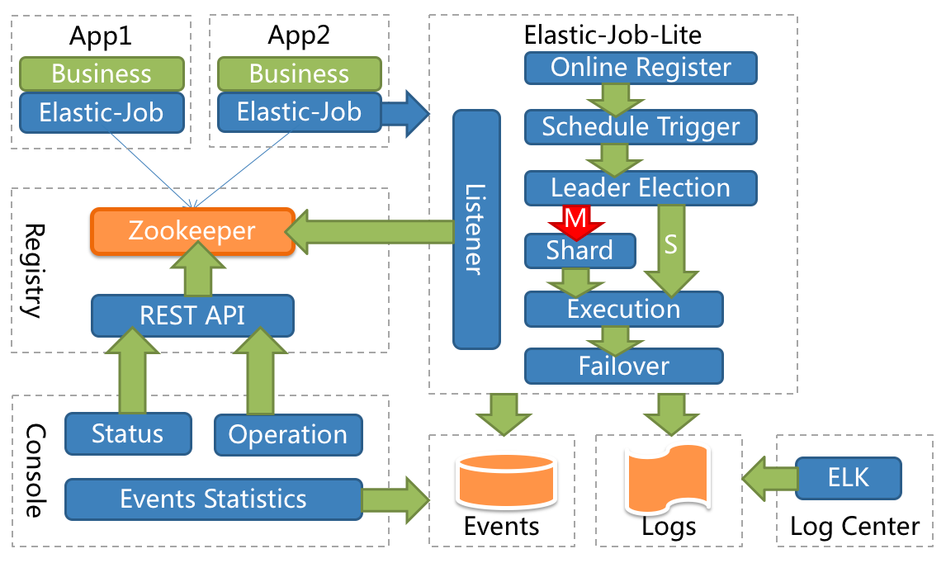

使用限制
作业一旦启动成功后不能修改作业名称，如果修改名称则视为新的作业。
同一台作业服务器只能运行一个相同的作业实例，因为作业运行时是按照IP注册和管理的。
作业根据/etc/hosts文件获取IP地址，如果获取的IP地址是127.0.0.1而非真实IP地址，应正确配置此文件。
一旦有服务器波动，或者修改分片项，将会触发重新分片；触发重新分片将会导致运行中的Perpetual以及SequencePerpetual作业再执行完本次作业后不再继续执行，等待分片结束后再恢复正常。
开启monitorExecution才能实现分布式作业幂等性（即不会在多个作业服务器运行同一个分片）的功能，但monitorExecution对短时间内执行的作业（如每5秒一触发）性能影响较大，建议关闭并自行实现幂等性。
elastic-job没有自动删除作业服务器的功能，因为无法区分是服务器崩溃还是正常下线。所以如果要下线服务器，需要手工删除zookeeper中相关的服务器节点。由于直接删除服务器节点风险较大，暂时不考虑在运维平台增加此功能
- 分布式调度协调
功能列表
- 弹性扩容缩容
- 失效转移
- 错过执行作业重触发
- 作业分片一致性，保证同一分片在分布式环境中仅一个执行实例
- 自诊断并修复分布式不稳定造成的问题
- 支持并行调度
- 支持作业生命周期操作
- 丰富的作业类型
- Spring整合以及命名空间提供
- 运维平台

实现原理
弹性分布式实现
1.第一台服务器上线触发主服务器选举。主服务器一旦下线，则重新触发选举，选举过程中阻塞，只有主服务器选举完成，才会执行其他任务。
2.某作业服务器上线时会自动将服务器信息注册到注册中心，下线时会自动更新服务器状态。
3.主节点选举，服务器上下线，分片总数变更均更新重新分片标记。
4.定时任务触发时，如需重新分片，则通过主服务器分片，分片过程中阻塞，分片结束后才可执行任务。如分片过程中主服务器下线，则先选举主服务器，再分片。
5.通过4可知，为了维持作业运行时的稳定性，运行过程中只会标记分片状态，不会重新分片。分片仅可能发生在下次任务触发前。
6.每次分片都会按服务器IP排序，保证分片结果不会产生较大波动。
7.实现失效转移功能，在某台服务器执行完毕后主动抓取未分配的分片，并且在某台服务器下线后主动寻找可用的服务器执行任务。

Elastic-Job主要功能
定时任务： 基于成熟的定时任务作业框架Quartz cron表达式执行定时任务。
作业注册中心： 基于Zookeeper和其客户端Curator实现的全局作业注册控制中心。用于注册，控制和协调分布式作业执行。
作业分片： 将一个任务分片成为多个小任务项在多服务器上同时执行。
弹性扩容缩容： 运行中的作业服务器崩溃，或新增加n台作业服务器，作业框架将在下次作业执行前重新分片，不影响当前作业执行。
支持多种作业执行模式： 支持OneOff，Perpetual和SequencePerpetual三种作业模式。
失效转移： 运行中的作业服务器崩溃不会导致重新分片，只会在下次作业启动时分片。启用失效转移功能可以在本次作业执行过程中，监测其他作业服务器空闲，抓取未完成的孤儿分片项执行。
运行时状态收集： 监控作业运行时状态，统计最近一段时间处理的数据成功和失败数量，记录作业上次运行开始时间，结束时间和下次运行时间。
作业停止，恢复和禁用：用于操作作业启停，并可以禁止某作业运行（上线时常用）。
被错过执行的作业重触发：自动记录错过执行的作业，并在上次作业完成后自动触发。可参考Quartz的misfire。
多线程快速处理数据：使用多线程处理抓取到的数据，提升吞吐量。
幂等性：重复作业任务项判定，不重复执行已运行的作业任务项。由于开启幂等性需要监听作业运行状态，对瞬时反复运行的作业对性能有较大影响。
容错处理：作业服务器与Zookeeper服务器通信失败则立即停止作业运行，防止作业注册中心将失效的分片分项配给其他作业服务器，而当前作业服务器仍在执行任务，导致重复执行。
模块组成：
Spring支持：支持spring容器，自定义命名空间，支持占位符。
运维平台：提供运维界面，可以管理作业和注册中心
elastic-job-core
elastic-job核心模块，只通过Quartz和Curator就可执行分布式作业。
elastic-job-spring
elastic-job对spring支持的模块，包括命名空间，依赖注入，占位符等。
elastic-job-console
elastic-job web控制台，可将编译之后的war放入tomcat等servlet容器中使用。
elastic-job-example
使用例子。
elastic-job-test
测试elastic-job使用的公用类，使用方无需关注。

引入maven依赖
elastic-job已经发布到中央仓库，可以在pom.xml文件中直接引入maven坐标。<dependency>
<artifactId>elastic-job-lite-core</artifactId>
<groupId>com.dangdang</groupId>
<version>2.1.5</version>
</dependency>
<dependency>
<artifactId>elastic-job-lite-spring</artifactId>
<groupId>com.dangdang</groupId>
<version>2.1.5</version>
</dependency>
作业启动流
程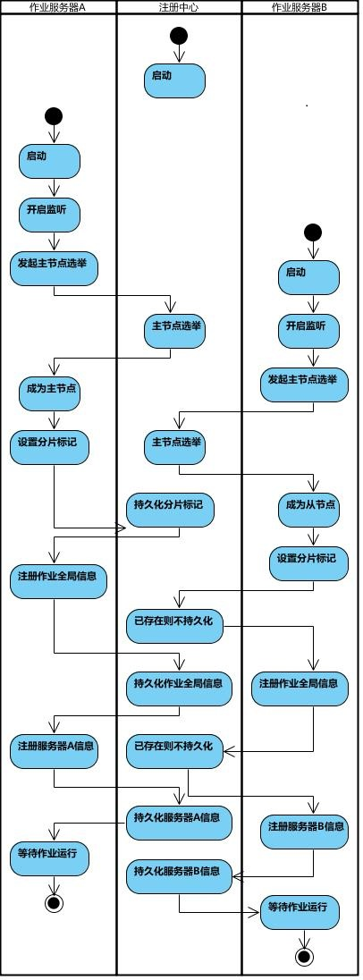

Elastic-Job-Lite初始化的入口是JobSchedule，应用服务器启动时，会调用JobSchedule的init方法，开启作业启动流程。首先添加或更新作业配置信息，并将配置信息持久化到zk上；接着创建quartz调度器，作业的调度执行依赖quartz技术；然后启动所有的监听器，包括leader选举监听、失效转移监听、分片监听等，并发起主节点选举，将leader节点信息set到leader/election/instance节点下；然后将服务器信息、实例信息注册到zk上，并且在leader/sharding下创建necessary节点，作为重新分片的标记；最后由quartz调度器根据cron表达式调度执行。

Leader节点主要类类图如下

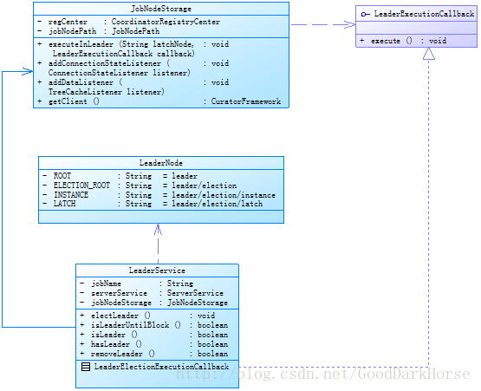

①elastic-lite-job启动时，创建LeaderService实例，通过调用electLeader方法进行主节点选举

②选举主节点通过curator框架调用LeaderLatch进行主节点选举,如果当前本地作业服务当选为主节点，通过调用LeaderExecutionCallback回调方法，把当前作业实例(临时数据)设置到主节点下(leader/election/instance)

③isLeaderUntilBlock()如果主节点正在选举中而导致取不到主节点, 则阻塞至主节点选举完成再返回

④isLeader()判断当前服务是否为主节点,通过jobName获取当前服务实例与主节点数据（当选服务主节点实例）进行比较

⑤hasLeader判断作业节点是否已存在

⑥removeLeader()当前节点为主节点，并且服务禁止运行(/servers/127.0.0.1 值为DISABLED)，则通过调用removeLeader()方法删除主节点实例，供重新进行选举。

Elastic job 移除选举方法 leaderService.removeLeader(); 判断是否存在leader ，移除 zk /leader/election/instance node
简单说 在当前实例是leader 情况下 ， 且状态被 disable 的情况下 ， 当前leader 会remove leader ， 然后 会激活 被动选举 。 （如果在job执行过程 disable leader 节点 ， 那么isLeaderUntilBlock 也会执行吧 ，等待leader选举后 再执行job ）
JobShutdownHookPlugin 会在 ctrl c ， kill 或者 JVM terminating （idea 手动那个不行的）时候 激活 该job 的 shutdown 方法
首先判断 注册中心 是否有 该jobname ， 如果有 判断当前是否是leader ， 如果是 remove leader ， 最后会remove 该job 的 instances 节点 如 instances/192.168.200.151@-@7100 节点
ShutdownListenerManager.InstanceShutdownStatusJobListener 在 job 没有shutdown ，没有 paused ，在 instances下的当前节点 被移除 ， 判断当前节点没有运行的情况下 会 执行 schedulerFacade.shutdownInstance(); 然后 会判断当前节点是否leader ，如果是 ，执行 leaderService.removeLeader() 方法 。

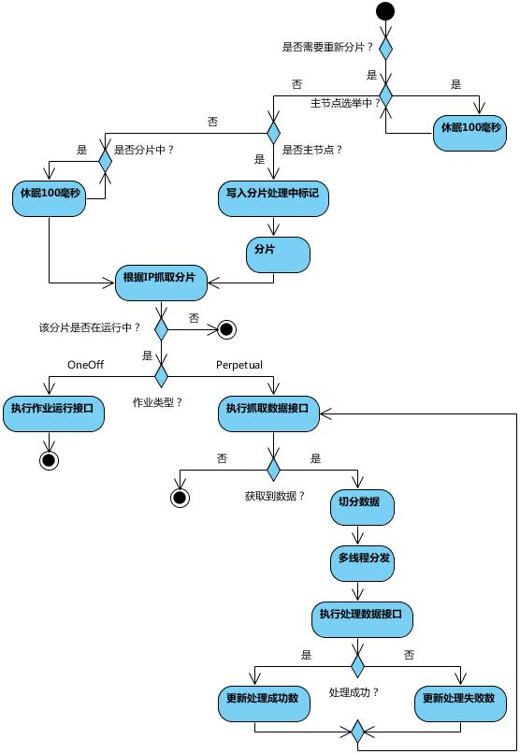
Elastic-Job-Lite执行器的入口是实现了Job接口的LiteJob类，当任务调度执行时，进入LiteJob类的execute方法。在这里完成一系列的操作，包括获取失效转移分片项，如果没有分配的失效转移项，则判断是否需要重新分片，然后获取分配给自己的分片项，然后判断当前分片项是否正在running，如果否，则执行任务项；如果是，则在sharding/[item]下添加misfire节点，标示该分片项错过执行，等待分片项执行结束后，再触发misfire的分片项执行。
总结：
1. Elastic-Job-Lite框架的任务处理、执行等都是针对的分片项，也就是说框架面向的是定时任务的分片项，而不是定时任务本身。如果我们不打算对定时任务分片，那么可以把分片数设为1，这样在sharding节点下创建1个分片项0，0分片项将会被分配给一个instance，并启动执行。
2. Elastic-Job-Lite是提供失效转移功能的，即当正在执行的任务项遇到进程退出或机器宕机等故障，该任务项应该转移到某空闲服务器执行。但是，该功能存在bug：（1）失效转移只能在同一机器上不同实例间完成，跨机器无效；（2）没有判断机器宕机时任务项是否正在执行状态，而是只要遇到宕机，即使任务项没有开始执行，也被转移到其他机器上执行一遍，导致重复执行。
3. Elastic-Job-Lite是预分片，不是动态分片，即Elastic-Job-Lite是在服务启动时就完成分片项的创建和分配，并保存在zk节点上，而不是定时任务在每次启动时，根据机器的处理能力，重新分配任务项，例如：任务比较繁忙的机器不参与新一轮的任务项分配。这样做的目的是对zk弱依赖，如果进行真正的动态分片，对于秒级的定时任务将会产生很大影响，因为每次任务启动，应用服务器都要跟zookeeper进行通信，并执行重新分片的逻辑，频繁的通信，对于秒级定时任务，会错过很多次执行

运维平台
下载elastic-job-lite源码在console目录下执行mvn clean install得到tar包。
tar -zxvf elastic-job-lite-console-2.1.5.tar.gz 就获得了我们想要的运维平台部署代码。
切换进入bin/start.sh 就可以使用ip:8899端口查看 登录用户密码默认root/root
全局配置添加注册中心（zookeeper的地址:端口 命名空间一定要与任务对应得命名空间(regCenter.namespace=elasticJobDemo)一致，才能查看到该命名空间下的任务状态）
登录
默认用户名和密码是root/root，可以通过修改conf\auth.properties文件修改默认登录用户名和密码。
主要功能
登录安全控制
注册中心管理
作业维度状态查看
服务器维度状态查看
快捷修改作业设置
控制作业暂停和恢复运行
设计理念
运维平台和elastic-job并无直接关系，是通过读取作业注册中心数据展现作业状态，或更新注册中心数据修改全局配置。
控制台只能控制作业本身是否运行，但不能控制作业进程的启停，因为控制台和作业本身服务器是完全分布式的，控制台并不能控制作业服务器。
不支持项
添加作业。因为作业都是在首次运行时自动添加，使用运维平台添加作业并无必要。
停止作业。即使删除了Zookeeper信息也不能真正停止作业的运行，还会导致运行中的作业出问题。
删除作业服务器。由于直接删除服务器节点风险较大，暂时不考虑在运维平台增加此功能。

作业运行状态监控
通过监听Elastic-Job-Lite的zookeeper注册中心的几个关键节点即可完成作业运行状态监控功能。

监听作业服务器存活
监听job_name\instances\job_instance_id节点是否存在。该节点为临时节点，如果作业服务器下线，该节点将删除。

问题汇总
当某一实例 挂掉时候 ，集群的leader 会报异常(这个是使用了内嵌zk 原因) ，当job完成的时候 ， 只会重新分片

